TRƯỜNG ĐẠI HỌC ĐÔNG Á

BÁO CÁO MÔN HỌC:
KHỞI NGHIỆP

Giáo viên hướng dẫn: Nguyễn Thị Hồng Duyên
Lớp: ST23D
THÀNH VIÊN NHÓM:
- Dương Tuấn Đạt 100%
- Thái Đình Đức 100%
- Nguyễn Văn Hoàng 100%
- Huỳnh Văn Linh 100%
- Nguyễn Thanh Phước 100%
Nhóm có thuyết trình ở sơ đồ Business Model Canvas

Đà Nẵng, ngày 2 tháng 10 năm 2025

MỤC LỤC
LỜI NÓI ĐẦU 3
I. Ý TƯỜNG KHỞI NGHIỆP: 4
1.Tên dự án: 4
2.Sản phẩm/ Dịch vụ chính: 4
3.Lý do chọn ý tường: 4
4.Điểm mới, sáng tạo: 4
II. KHÁCH HÀNG, MỤC TIÊU VÀ VẤN ĐỀ: 4
1.Chân dung khách hàng mục tiêu: 4
2.Nhu cầu thực tế/ vấn đề: 4
3.Minh chứng thực tế. 4
III. GIẢI PHÁP VÀ MVP: 5
1.Mô tả giải pháp và sản phẩm: 5
2.Mô hình MVP thử nghiệm: 5
3.Cách đo lường phù hợp. 5
IV. MÔ HÌNH KINH DOANH: 5
1.Giá trị cốt lõi (Value Proposition): 5
2.Phân khúc khách hàng (Customer Segments): 5
3.Kênh phân phối (Channels): 5
4.Quan hệ khách hàng (Customer Relationship): 5
5.Doanh thu (Revenue Streams): 6
6.Nguồn lực chính (Key Resources): 6
7.Hoạt động chính (Key Activities): 6
8.Đối tác chính (Key Partners): 6
9.Chi phí chính (Cost Structure): 6
V. CHIẾN LƯỢC THỊ TRƯỜNG VÀ MARKETING: 7
1.Chiến lược ra mắt: 7
2.Chiến lược truyền thông. 7
3.Chiến lược khách hàng. 7
VI. PHÂN TÍCH TÀI CHÍNH SƠ BỘ: 7
1.Chi phí ban đầu: 7
2.Doanh thu dự kiến. 7
VII. KẾ HOẠCH PHÁT TRIỂN TRONG 1 NĂM: 8
KẾT LUẬN 10
LỜI CẢM ƠN 12

LỜI NÓI ĐẦU
Trong bối cảnh toàn cầu hóa và sự bùng nổ mạnh mẽ của công nghệ số, thói quen tiêu dùng của con người đã có nhiều thay đổi đáng kể. Nếu như trước đây, việc mua sắm chủ yếu diễn ra tại các cửa hàng truyền thống thì ngày nay, hình thức mua bán trực tuyến đang dần trở thành xu hướng tất yếu, đặc biệt đối với giới trẻ. Với sự phát triển vượt bậc của các nền tảng thương mại điện tử, mạng xã hội và các ứng dụng di động, khách hàng có thể dễ dàng tìm kiếm, so sánh và lựa chọn sản phẩm chỉ bằng một vài thao tác đơn giản trên điện thoại thông minh.
Trong số các mặt hàng được tiêu thụ nhiều nhất qua kênh trực tuyến, thời trang – quần áo luôn giữ vị trí hàng đầu. Điều này xuất phát từ nhu cầu thiết yếu về ăn mặc, cũng như xu hướng thể hiện phong cách, cá tính riêng của mỗi cá nhân trong xã hội hiện đại. Tuy nhiên, cùng với sự thuận tiện ấy cũng tồn tại nhiều vấn đề cần giải quyết, chẳng hạn như chất lượng sản phẩm không đúng như hình ảnh quảng cáo, khó khăn trong việc chọn size phù hợp, hay sự thiếu tin cậy từ phía khách hàng đối với người bán.
Xuất phát từ thực tế đó, nhóm chúng tôi xây dựng ý tưởng khởi nghiệp “Bán hàng online – Quần áo thời trang” nhằm mang đến cho khách hàng một trải nghiệm mua sắm trực tuyến đáng tin cậy, tiện lợi và phù hợp với xu thế phát triển của thị trường. Dự án không chỉ tập trung vào việc cung cấp sản phẩm chất lượng với giá cả hợp lý mà còn chú trọng xây dựng một hệ thống bán hàng hiện đại, thân thiện, kết hợp các công nghệ mới như chatbot tư vấn size, livestream giới thiệu sản phẩm, cùng với chính sách đổi trả minh bạch.
Bản báo cáo này được thực hiện với mục tiêu trình bày đầy đủ về ý tưởng khởi nghiệp, từ việc phân tích nhu cầu thực tế của khách hàng, xây dựng giải pháp và mô hình kinh doanh, cho đến việc dự trù tài chính và kế hoạch phát triển trong năm đầu tiên. Chúng tôi hy vọng thông qua báo cáo này có thể nhận được những góp ý quý báu để hoàn thiện dự án, đồng thời góp phần khẳng định tiềm năng phát triển mạnh mẽ của lĩnh vực bán hàng trực tuyến trong tương lai gần.

BÁO CÁO: SHOP BÁN HÀNG ONLINE( QUẦN ÁO)

Ý TƯỜNG KHỞI NGHIỆP:

Tên dự án:
- E-Fashion Store – Thời trang online cho giới trẻ.

Sản phẩm/ Dịch vụ chính:
- Quần áo thời trang nam nữ ( áo thun, áo khoác, áo sơ mi, quần tây, quần jean, …) bán trực tiếp qua Website và các sàn thương mại điện tử.

Lý do chọn ý tường:
- Nhu cầu mua sắm online tăng cao, đặc biệt sau Covid-19.
- Giới trẻ có xu hướng mua hàng nhanh, tiện lợi, thích trãi nghiệm trực tuyến thay vì ra cửa hàng.
- Vấn đề xã hội: Nhiều người bận rộn, không có thời gian để đi mua sắm như truyền thống.

Điểm mới, sáng tạo:
- Ứng dụng công nghệ AI gợi ý size, phong cách.
- Livestrem bán hàng kết hợp với thử đồ ảo.
- Chính sách đổi trả nhanh chóng trong vòng 7 ngày.

KHÁCH HÀNG, MỤC TIÊU VÀ VẤN ĐỀ:

Chân dung khách hàng mục tiêu:
- Nam, nữ độ tuổi 18 – 30 chủ yếu là nhân viên văn phòng, sinh viên đại học.
- Thường xuyên sử dụng mạng xã hội (Facebook, TikTok, Instagram).
- Thu nhập trung bình – khá, thích mua sắm quần áo hợp trend với giá cả vừa phải

Nhu cầu thực tế/ vấn đề:
- Muốn mua quần áo nhanh, không mất thời gian ra cửa hàng.
- Cần nhiều sự lựa chọn về mẫu giá, size, phong cách, …
- Lo ngại về chất lượng online không giống với ảnh.

Minh chứng thực tế.
- Theo khảo sát nhỏ với 30 sinh viên tại Đà Nẵng, các trang bán hàng online và tần suất.
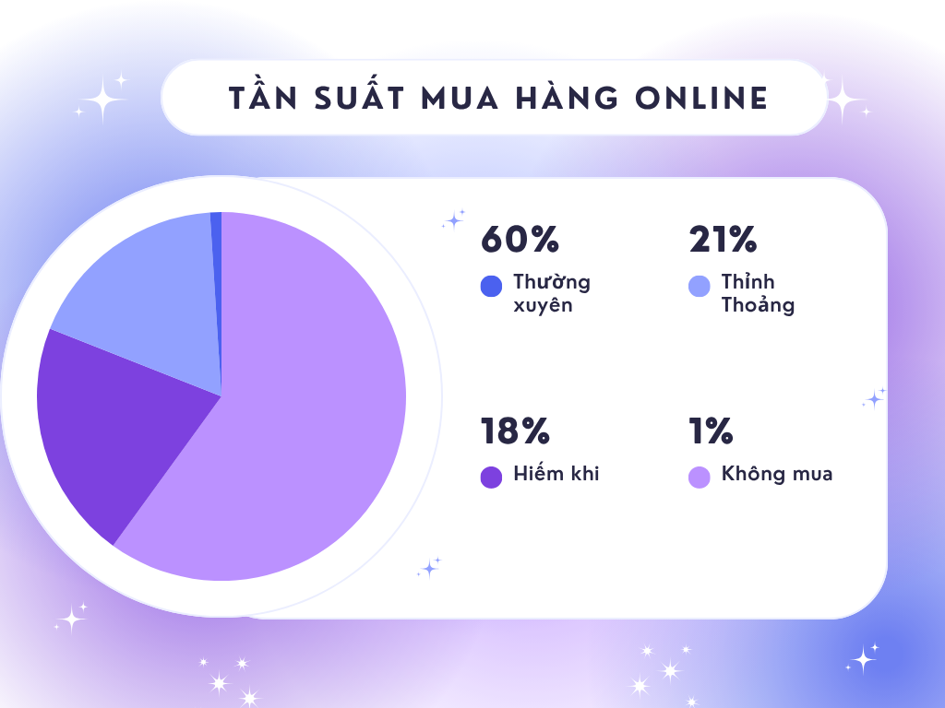
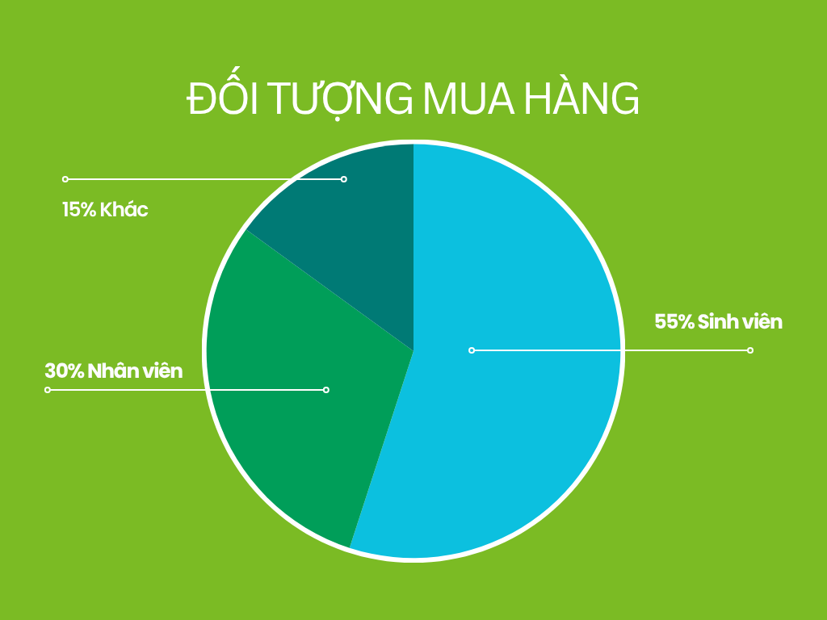
Hình 2.1 : Biều đồ khảo sát tần suất mua hàng online.

Hình 2.2 : Biều đồ khảo sát đối tượng mua hàng

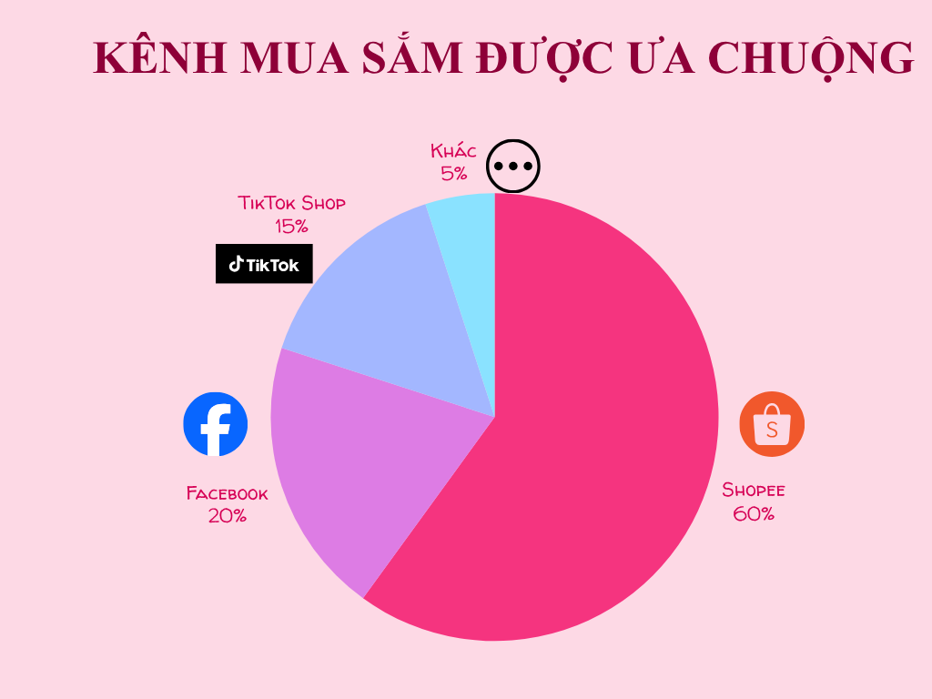

Hình 2.3 : Biều đồ khảo sát kênh mua sắm ưu chuộng.

GIẢI PHÁP VÀ MVP:

Mô tả giải pháp và sản phẩm:
- Cửa hàng online chuyên cung cấp quần áo thời trang với hình ảnh thật, video thực tế.
- Tích hợp chatbot chuyên tư vấn size, phối đồ.
- Chương trình khách hàng thân thiết, tích điểm khi mua.

Mô hình MVP thử nghiệm:
- Giai đoạn đầu, nhóm tạo Fanpage Facebook và gian hàng trên TikTok Shop.
- Nhập 100 sản phẩm quần áo (áo thun, áo sơ mi, quần jeans) để bán thử nghiệm.
- Triển khai quảng cáo Facebook Ads nhắm đến đối tượng sinh viên, nhân viên văn phòng.
- Livestream 2 lần/tuần để bán sản phẩm.

Cách đo lường phù hợp.
- Số lượng đơn hàng bán ra trong 3 tháng đầu.
- Tỷ lệ khách quay lại mua phải >30%.
- Đánh giá trung bình phải >4,4/5 sao.

MÔ HÌNH KINH DOANH:

Giá trị cốt lõi (Value Proposition):
- Thời trang đẹp – chất lượng thật – giá hợp lý.
- Dịch vụ đổi trả linh hoạt.
- Ứng dụng công nghệ hỗ trợ chọn size, tư vấn phối đồ.

Phân khúc khách hàng (Customer Segments):
- Giới trẻ thành thị (18 – 30 tuổi).
- Nhân viên văn phòng, sinh viên, người bận rộn.

Kênh phân phối (Channels):
- Facebook, TikTok Shop, Shopee, website riêng.

Quan hệ khách hàng (Customer Relationship):
- CSKH 24/7 qua chatbot và hotline.
- Chính sách đổi trả minh bạch.
- Chương trình khách hàng thân thiết.

Doanh thu (Revenue Streams):
- Bán lẻ quần áo online.
- Doanh thu từ livestream flash sale.
- Gói combo (mix & match).

Nguồn lực chính (Key Resources):
- Kho hàng và nguồn cung cấp ổn định.
- Đội ngũ marketing, CSKH.
- Website, fanpage, hệ thống quản lý đơn hàng.

Hoạt động chính (Key Activities):
- Quản lý nhập hàng và tồn kho.
- Quảng cáo, livestream bán hàng.
- Vận hành website và dịch vụ chăm sóc khách hàng.

Đối tác chính (Key Partners):
- Xưởng may uy tín trong nước.
- Đơn vị vận chuyển: GHN, J&T, Viettel Post.
- Đơn vị thanh toán: Momo, ZaloPay, VNPay.

Chi phí chính (Cost Structure):
- Chi phí nhập hàng.
- Quảng cáo & truyền thông.
- Chi phí vận chuyển, kho bãi.
- Chi phí quản lý hệ thống (website, nhân sự).

CHIẾN LƯỢC THỊ TRƯỜNG VÀ MARKETING:

Chiến lược ra mắt:
- Khuyến mãi 20% cho 100 khách hàng đầu tiên.
- Quà tặng miễn phí ( Tất, các phụ kiện nhỏ).
- Miễn phí vận chuyển toàn quốc lần đầu.

Chiến lược truyền thông.
- Quảng cáo Facebook Ads nhắm tới nhóm 18 – 30 tuổi.
- Livestream trên TikTok vào “giờ vàng” 19h – 21h.
- Hợp tác với KOLs/Influencers trong lĩnh vực thời trang.

Chiến lược khách hàng.
- C hính sách tích điểm.
- Voucher giảm giá cho khách hàng quay lại.
- Chăm sóc khách hàng sau bán: gọi điện, tin nhắn cảm ơn.

PHÂN TÍCH TÀI CHÍNH SƠ BỘ:

Chi phí ban đầu:
- Nhập hàng thử nghiệm (100 sản phẩm): 2 triệu VNĐ.
- Marketing – quảng cáo 3 tháng đầu: 1 triệu VNĐ.
- Website & công cụ quản lý: 5 triệu VNĐ.
- Chi phí khác (vận chuyển, bao bì, kho bãi): 5 triệu VNĐ.
Tổng vốn ban đầu: 3 triệu VNĐ.

Doanh thu dự kiến.
- Giá bán trung bình: 100.000 VNĐ/sản phẩm.
- Lợi nhuận trung bình: 50.000 VNĐ/sản phẩm.
- Bán 50 sản phẩm/tháng → 5 triệu VNĐ doanh thu, triệu VNĐ lợi nhuận.

KẾ HOẠCH PHÁT TRIỂN TRONG 1 NĂM:
Quý 1 (Tháng 1 – 3): Khởi động và xây dựng nền tảng
Mục tiêu: Hoàn thiện cơ bản mô hình bán hàng online.
- Nghiên cứu thị trường
  - Khảo sát nhu cầu mua sắm quần áo online (học sinh, sinh viên, nhân viên văn phòng).
  - Phân tích đối thủ (giá, kiểu dáng, dịch vụ).
  - Xác định nhóm khách hàng mục tiêu.
- Chuẩn bị sản phẩm
  - Chọn nguồn hàng (xưởng may, nhập sỉ).
  - Tập trung vào 2–3 dòng sản phẩm chủ lực (áo phông, áo sơ mi, váy công sở).
  - Xây dựng bảng size, giá bán, chính sách đổi trả.
- Xây dựng kênh bán hàng
  - Tạo fanpage Facebook, TikTok Shop, Shopee Mall.
  - Thiết kế logo, bộ nhận diện thương hiệu.
  - Xây dựng website bán hàng đơn giản.
- Quảng bá ban đầu
  - Chạy quảng cáo thử nghiệm Facebook Ads.
  - Tạo video TikTok ngắn về outfit, mix đồ.
  - Khuyến mãi khai trương (giảm giá 20% đơn hàng đầu tiên).
Quý 2 (Tháng 4 – 6): Tăng trưởng và định vị thương hiệu
Mục tiêu: Thu hút nhiều khách hàng mới và có doanh thu ổn định.
- Marketing & Quảng bá
  - Triển khai chương trình khuyến mãi theo mùa (mùa hè: áo phông, váy nhẹ).
  - Đầu tư nội dung TikTok (video thử đồ, mix & match, livestream).
  - Kết hợp KOL/Influencer nhỏ để quảng bá.
- Bán hàng & Dịch vụ khách hàng
  - Tổ chức minigame trên Facebook để tăng tương tác.
  - Xây dựng dịch vụ chăm sóc khách hàng qua Zalo, Messenger.
  - Theo dõi phản hồi khách hàng để cải thiện chất lượng.
- Tài chính
  - Đặt mục tiêu doanh thu hàng tháng đạt 3–5 triệu.
  - Kiểm soát chi phí quảng cáo và vận hành.
Quý 3 (Tháng 7 – 9): Mở rộng quy mô và đa dạng hóa sản phẩm
Mục tiêu: Mở rộng kênh bán hàng và danh mục sản phẩm.
- Sản phẩm
  - Thêm dòng sản phẩm mới (áo khoác nhẹ, quần jeans).
  - Thiết kế bộ sưu tập mini theo mùa (Back to school, Thu đông).
- Marketing
  - Tăng ngân sách quảng cáo.
  - Hợp tác với các sàn TMĐT (Shopee, Lazada, Tiki).
  - Livestream bán hàng thường xuyên.
- Thương hiệu
  - Tạo đồng phục cho nhân viên livestream.
  - Xây dựng phong cách riêng cho shop (ví dụ: thời trang trẻ trung – năng động).
Quý 4 (Tháng 10 – 12): Tăng tốc và tổng kết năm
Mục tiêu: Tối đa hóa doanh thu dịp cuối năm và lập kế hoạch phát triển năm sau.
- Bán hàng
  - Tập trung vào bộ sưu tập Thu – Đông, Noel, Tết Dương lịch.
  - Tổ chức các chương trình Flash Sale trên sàn TMĐT.
  - Gói quà tặng và dịch vụ ship nhanh cho dịp lễ.
- Marketing
  - Chạy quảng cáo mạnh dịp cuối năm.
  - Đẩy mạnh livestream khung giờ vàng.
  - Tạo hashtag riêng trên TikTok để viral.
- Tài chính & Đánh giá
  - Tổng kết doanh thu – chi phí – lợi nhuận.
  - Đánh giá điểm mạnh, điểm yếu của mô hình.
  - Đặt mục tiêu phát triển năm 2 (có thể mở cửa hàng offline nhỏ).

KẾT LUẬN
Trong bối cảnh xu hướng thương mại điện tử ngày càng phát triển, đặc biệt là nhu cầu mua sắm quần áo trực tuyến của giới trẻ, dự án “Khởi nghiệp bán hàng online (quần áo)” mang tính khả thi cao và phù hợp với xu thế thị trường. Báo cáo đã phân tích rõ ràng từ cơ sở lý luận, thực trạng thị trường, cho đến kế hoạch phát triển chi tiết trong 1 năm đầu tiên.
Trước hết, việc khảo sát nhu cầu khách hàng và xác định phân khúc thị trường cho thấy nhóm đối tượng chính là học sinh, sinh viên và nhân viên văn phòng – những người có thói quen mua sắm online, quan tâm đến xu hướng thời trang và giá cả hợp lý. Đây chính là nền tảng quan trọng để lựa chọn sản phẩm phù hợp và xây dựng chiến lược kinh doanh đúng hướng.
Thứ hai, dự án đã tập trung vào chiến lược sản phẩm và kênh phân phối, cụ thể là các dòng quần áo phổ biến, dễ tiêu thụ (áo phông, sơ mi, váy công sở, quần jeans…), đồng thời triển khai mạnh trên các nền tảng bán hàng trực tuyến như Facebook, TikTok Shop, Shopee. Đây là những kênh thương mại điện tử có sức lan tỏa lớn, giúp tiếp cận khách hàng nhanh chóng với chi phí hợp lý.
Thứ ba, kế hoạch trong 1 năm được chia theo từng giai đoạn cụ thể:
- Quý 1: Hoàn thiện cơ sở, xây dựng thương hiệu, khai trương.
- Quý 2: Thu hút khách hàng, quảng bá thương hiệu.
- Quý 3: Đa dạng hóa sản phẩm, mở rộng quy mô.
- Quý 4: Tăng tốc bán hàng dịp lễ, tổng kết và định hướng năm tiếp theo.
Qua đó, dự án không chỉ đảm bảo lộ trình phát triển rõ ràng mà còn cho thấy tính linh hoạt để thích ứng với thay đổi thị trường.
Cuối cùng, dự án kỳ vọng sau 1 năm có thể đạt:
- Doanh thu dự kiến: 500 – 700 triệu đồng.
- Lợi nhuận ròng: khoảng 20–25%.
- Khách hàng trung thành: từ 500 – 1000 người.
Điều quan trọng hơn cả là dự án không chỉ mang lại giá trị kinh tế mà còn góp phần khẳng định sự năng động, sáng tạo và khả năng thích ứng của thế hệ trẻ trong kỷ nguyên số. Đây sẽ là bước khởi đầu cho một thương hiệu thời trang online phát triển bền vững, hướng tới việc mở rộng quy mô trong những năm tiếp theo.

LỜI CẢM ƠN
Trước tiên, nhóm chúng em xin gửi lời cảm ơn chân thành đến cô Nguyễn Thị Hồng Duyên, người đã trực tiếp giảng dạy và hướng dẫn chúng em trong suốt quá trình thực hiện dự án môn Khởi nghiệp.
Nhờ sự tận tình chỉ dẫn và những góp ý quý báu của cô, chúng em đã có cơ hội tiếp cận và ứng dụng kiến thức môn học vào việc xây dựng dự án khởi nghiệp bán hàng online (quần áo). Đây là một đề tài mang tính thực tiễn cao, giúp chúng em hiểu rõ hơn về cách xây dựng ý tưởng kinh doanh, phân tích thị trường, lập kế hoạch phát triển cũng như vận dụng kỹ năng làm việc nhóm để giải quyết vấn đề.
Chúng em cũng xin cảm ơn cô đã tạo điều kiện để nhóm được trình bày và báo cáo dự án, qua đó giúp chúng em rèn luyện thêm nhiều kỹ năng quan trọng như tư duy sáng tạo, kỹ năng thuyết trình, quản lý công việc và tinh thần hợp tác trong tập thể.
Tuy đã rất nỗ lực nhưng chắc chắn dự án không thể tránh khỏi những thiếu sót. Chúng em rất mong nhận được những ý kiến đóng góp từ cô và các bạn để dự án ngày càng hoàn thiện hơn.
Một lần nữa, chúng em xin chân thành cảm ơn cô Nguyễn Thị Hồng Duyên và các bạn đã đồng hành cùng chúng em trong suốt quá trình học tập và thực hiện dự án này.

